Assignment 7 TFT

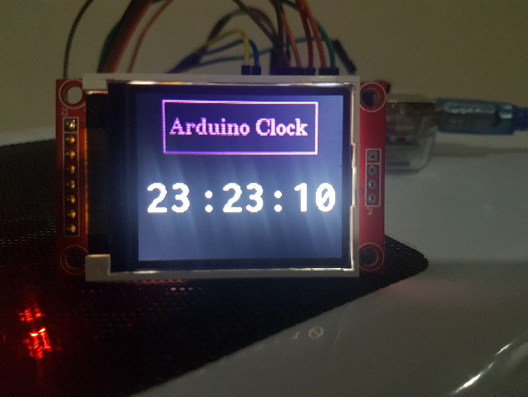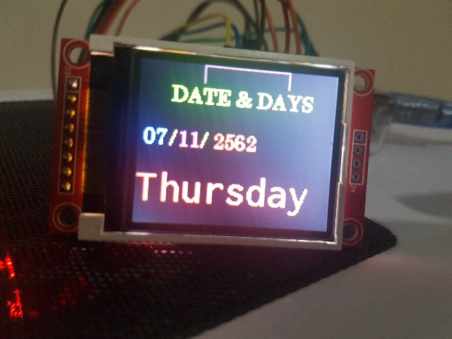

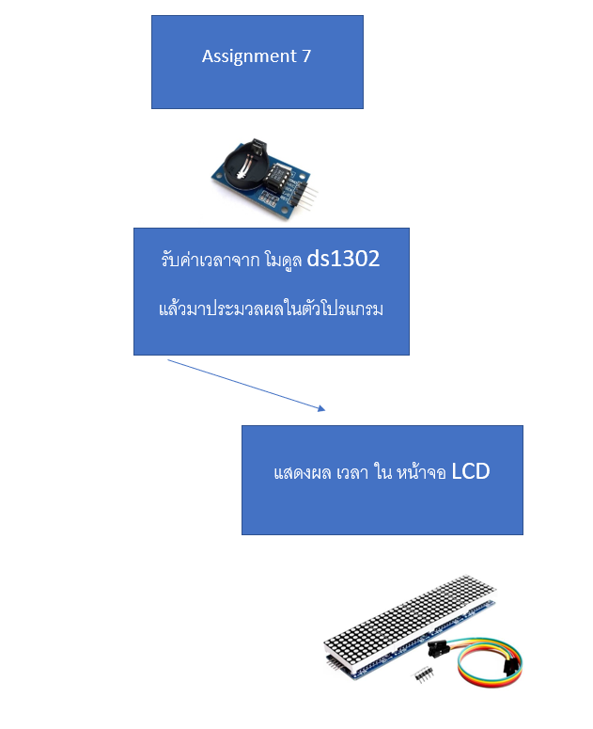โครงสร้าง Assignment 7

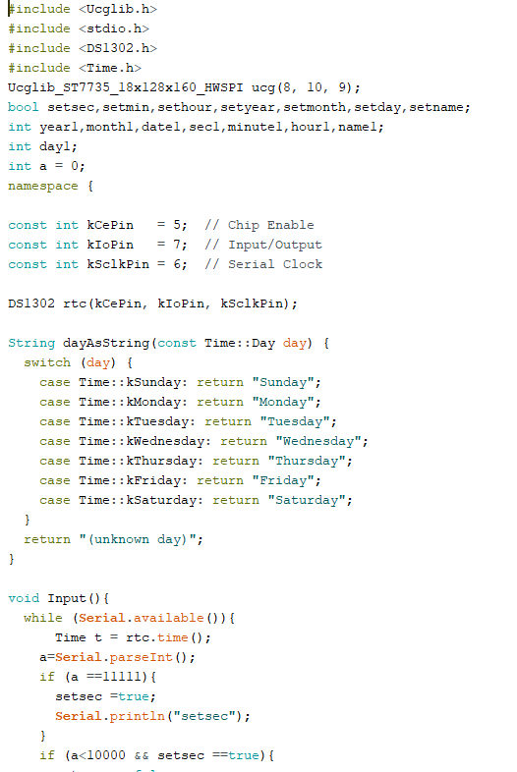

อธิบาย โครงสร้างและCode

ตั้งค่า library กับหน้าจอ LCD

ตั้งค่าโมดูล ds1302

โปรแกรมที่เปลี่ยนค่า จากSerial moniter เป็นวัน

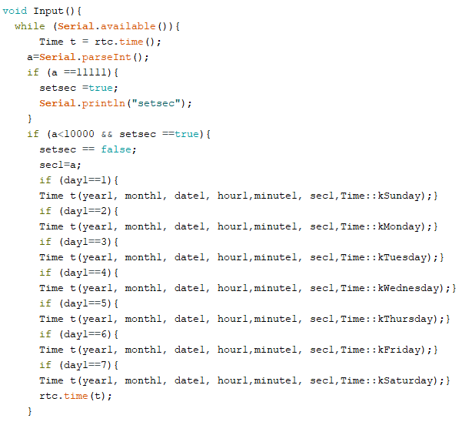

โปรแกรมรับค่าจาก Serial moniter

โดยให้ a รับค่าจาก Serial moniter เป็น integer ถ้าพิมพ์ใน Serial moniter ไปว่า 11111 จะเข้าหมวดเซ็ทวินาที และถ้าพิมพ์ต่อไปอีกว่า 11 วินาทีก็จะเปลี่ยนเป็น 11 ในนาฬิกา ทำอย่างงี้กับ วินาที นาที ชั่วโมง วันที่ เดือน ปี

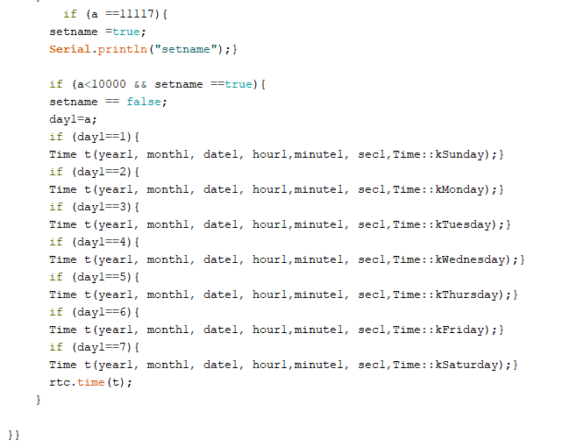

โปรแกรมที่บอกชื่อวันโดยจะเก็บค่า a ไว้ใน day1 ซึ่งเอาไว้ใช้กับฟังก์ชั่น Input ตัวอื่นๆ

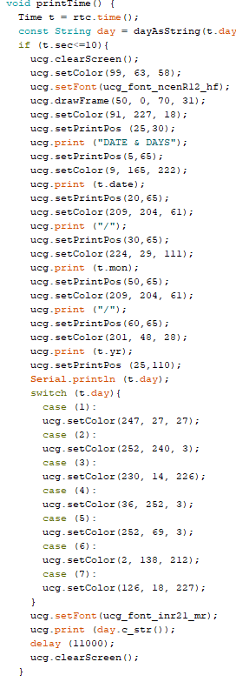

ฟังก์ชั่น printTime แสดงเมื่อเวลาในหน้าจอน้อยกว่า 10 จะให้เป็นหน้าจอบอกวัน เดือน ปี กับ วันนี้วันอะไร

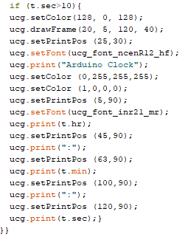

ฟังก์ชั่น printTime แสดงเวลาในหน้าจอมากกว่า 10 จะให้เป็นหน้าจอบอกเวลา

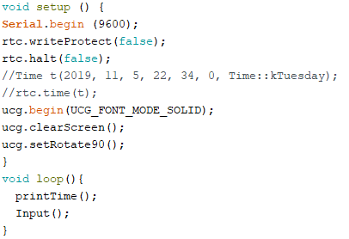

โปรแกรมตั้งค่าเวลาตอนเริ่มต้นซึ่งไม่ต้องตั้งซ้ำเพราะ ds1302 จะบันทึกให้แบบ Realtime

เรียกใช้ฟังก์ชั่น printTime กับ Input